**西三河中学校駅伝競走大会　コース図**

**【男子１区・女子１区】（約2.8ｋｍ）**

**Ⓢ－Ⓖ－⑪－⑩－Ⓢ－Ⓖ－⑪－①－②－③－④－⑤－⑥－③－④－⑤－⑥－⑦－⑧－⑩－Ⓢ－Ⓖ**

**【男子２～６区、女子５区】（約2.8ｋｍ）**

**Ⓖ－⑪－①－②－③－④－⑤－⑥－③－④－⑤－⑥－⑦－⑧－⑨－⑧－⑩－Ⓢ－Ⓖ**

**【女子２～４区】（約２ｋｍ）**

**Ⓖ－⑪－①－②－③－④－⑤－⑥－⑦－⑧－⑨－⑧－⑩－Ⓢ－Ⓖ**

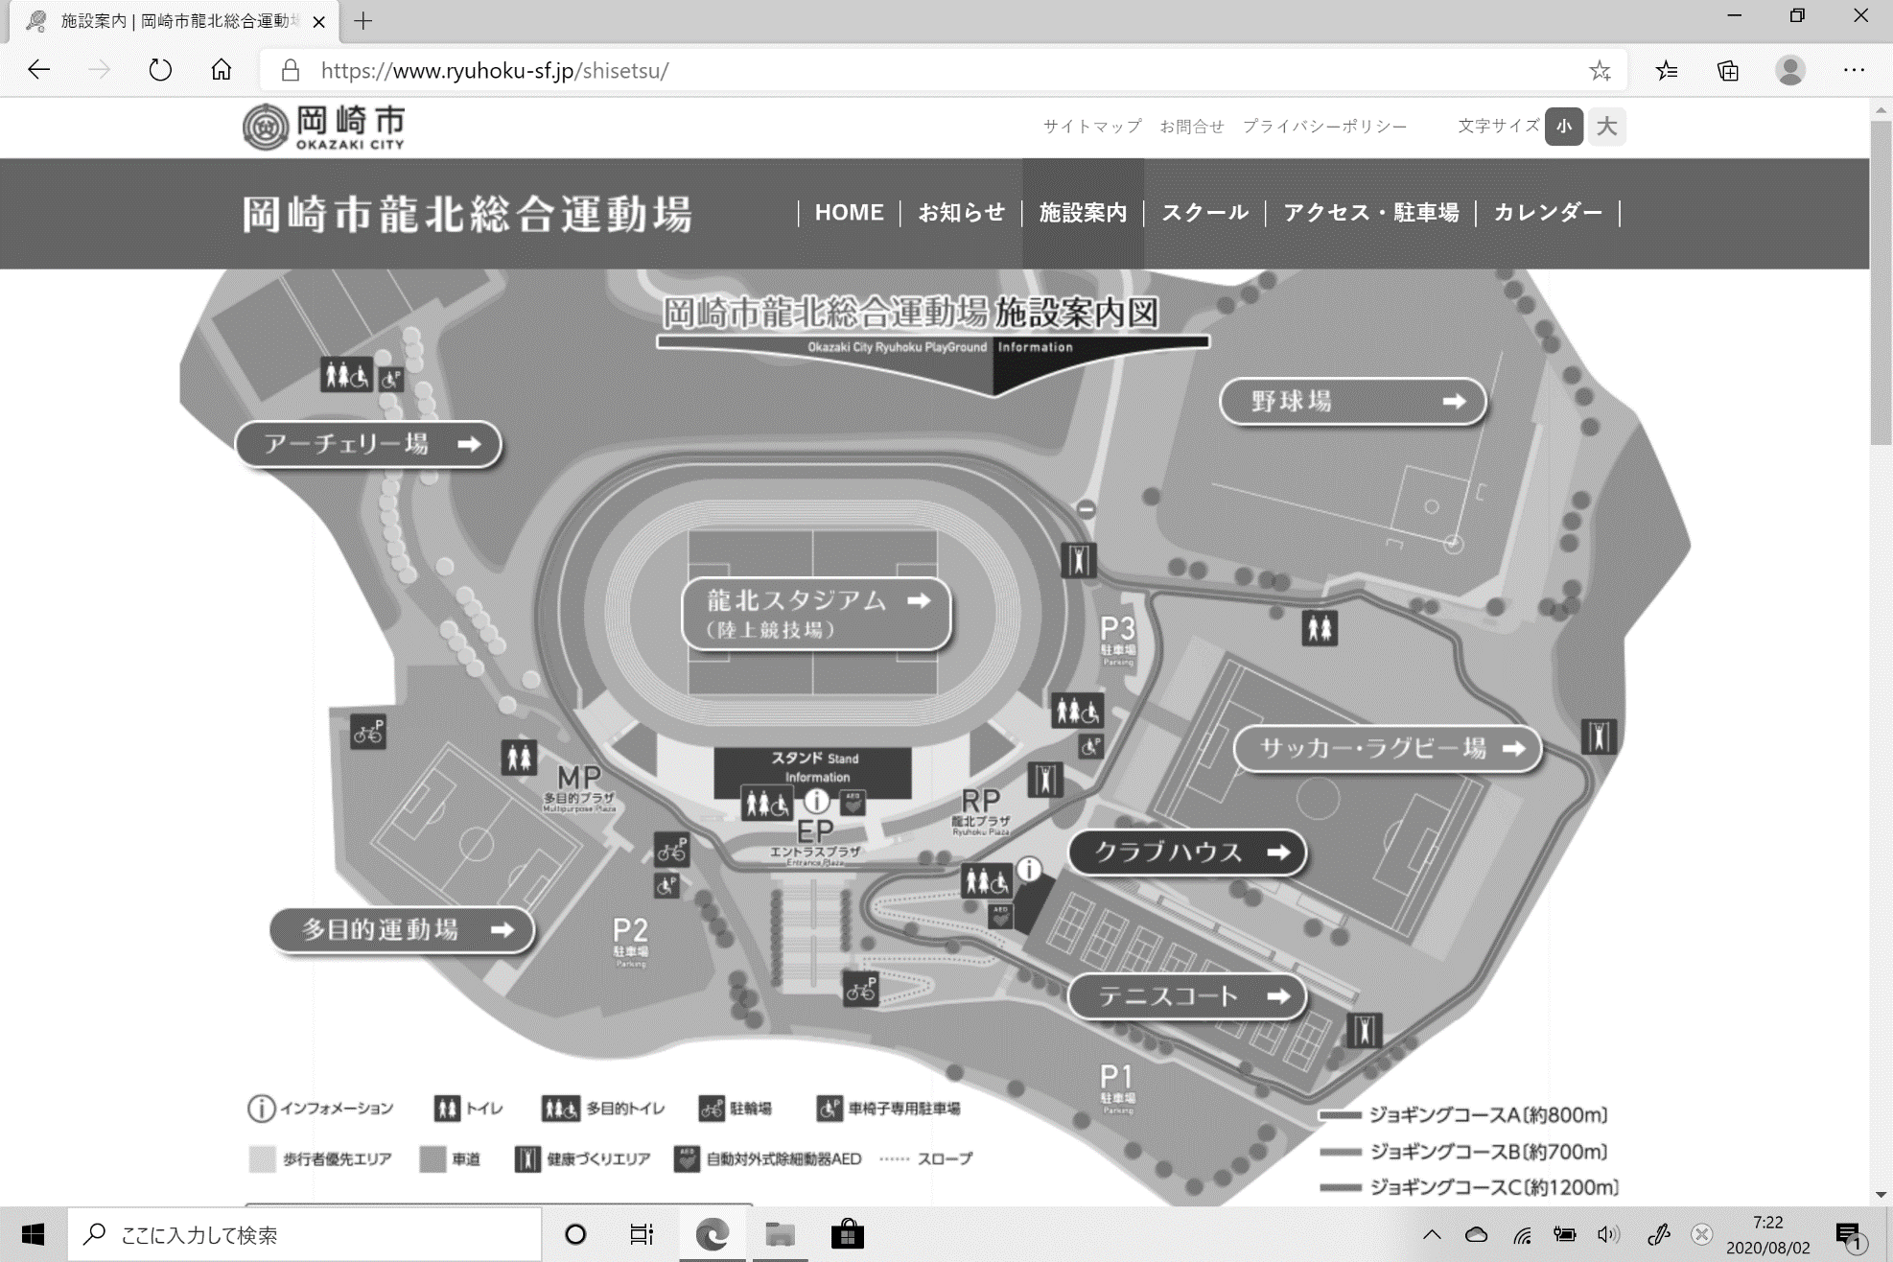

**①**

**②**

**③**

**④**

**⑤**

**⑥**

**⑦**

**⑧**

**⑨**

**⑩**

**Ⓖ**

**Ⓢ**

**⑪**